國家衛生研究院DIGI+ Talent跨領域數位人才加速躍升計畫

「精準健康產品開發」專題小組討論第1組第3次會議

|  |  |
| --- | --- |
| ◼會議日期： | 111年09年30日 |
| ◼會議名稱： | 第1組第3次會議 |
| ◼指導老師： | 國衛院分機所 林育如博士 |
| ◼會議地點： | 線上會議 |
| ◼與會人員： | (如下方簽到表) |

**議程**

|  |  |
| --- | --- |
| **時間** | **內容** |
| 19:00~20:00 | 視訊會議準備 |
| 20:00-21:00 | 報告組進度報告 |
| 21:00-22:00 | 程式組進度報告-乳癌 |
| 22:00-23:00 | 程式組進度報告-高血壓 |
| 23:00-00:00 | 期末影片討論 |
| 00:00-01:00 | 會後討論 |

**簽到表**

|  |  |  |
| --- | --- | --- |
| 序號 | 姓名 | 簽名 |
| 1 | 陶玲巧 | 線上討論 |
| 2 | 賴志宇 | 線上討論 |
| 3 | 劉如軒 | 線上討論 |
| 4 | 馮上平 | 線上討論 |
| 5 | 莊婷婷 | 線上討論 |
| 6 | 楊斯丞 | 線上討論 |
| 7 | 徐珮宸 | 線上討論 |
| 8 | 黃敬博 | 線上討論 |

**簽到截圖（線上討論者使用）**

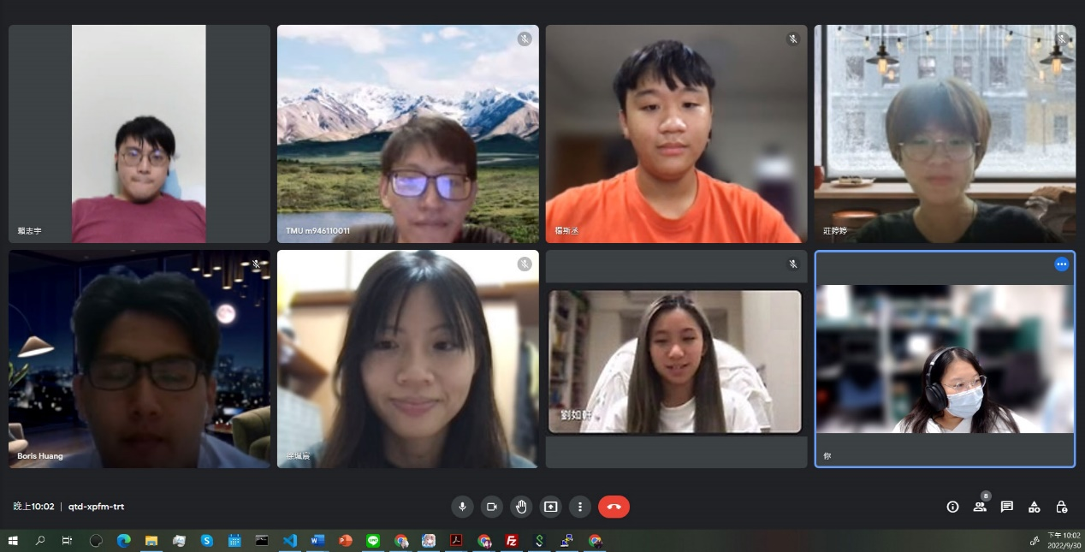

**會議討論過程截圖（線上討論者使用）：**

報告組：

1.需要程式組遇到的問題並怎麼解決寫下來

程式組：

1. 要找背景跟文獻當動機

2. 之前資料有待入男性資料所以要重跑

3. 畫圖還不確定可以畫哪種類型，所以要看看有甚麼辦法或相似案例

4. 看能不能用未來展望(基因分析等等)

5. 資料剛Merge完，接續後續動作

6. 預計下個周末把cvfast model跑完

7. 提醒報告組可以開始準備整理資料(10/5前)

8. 把乳癌跟高血壓弄得資料放在notion上

9. 介紹圖表時將paper背景說明清楚以及相關參數

10. 用不同雙峰圖比對(4篇paper)或比較彼此差異->For HBOC

影片:

1. 討論影片流程
2. 討論影片對話流程

下次開會時間: 10/5 晚上8:00